Matricular Compulsoriamente em Atividades Acadêmicas Específicas
Sistema | SIGAA
Módulo | Graduação
Usuários | Perfil específico DRCA e/ou PREG
Perfil | Administrador DRCA e/ou PREG
Última Atualização | 20/02/2020
Esta operação permite ao usuário matricular compulsoriamente discentes em atividades acadêmicas específicas. Essas atividades, em articulação com os demais componentes curriculares, integram a formação do aluno.
Para isso, acesse o SIGAA → Módulos → Graduação → Matrículas e Programas → Registro de Atividades Acadêmicas Específicas → Registros Compulsórios → Matricular Compulsoriamente.
O sistema exibirá uma tela para que o usuário inicie o processo de busca.
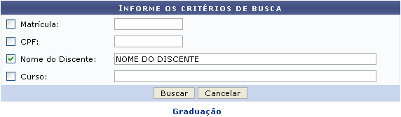Figura 1: Buscar Discentes
Nesta tela, o usuário poderá optar por informar um ou mais critérios para realizar a busca:
- Matrícula: Informe o número da matrícula do discente;
- CPF: Forneça o número do CPF do aluno;
- Nome do Discente: Insira o nome do discente para efetuar a busca;
- Curso: Informe o curso desejado para realizar a busca pelos discentes.
Para retornar à página inicial do módulo, clique no link . Esta mesma função será válida sempre que a opção estiver presente.
Caso o usuário desista de realizar a operação, clique em Cancelar e confirme na tela que será apresentada. Esta ação será válida em todas as telas em que estiver presente.
Exemplificamos a busca com o NOME DO DISCENTE.
Após informar devidamente os critérios de busca, clique em Buscar. Em seguida, a relação de discentes encontrados será apresentada.
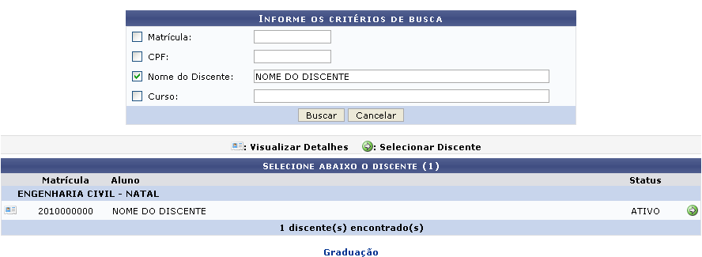Figura 2: Discentes Encontrados
Caso o usuário queira Visualizar Detalhes dos dados do discente, clique no ícone . A tela será exibida da seguinte forma:
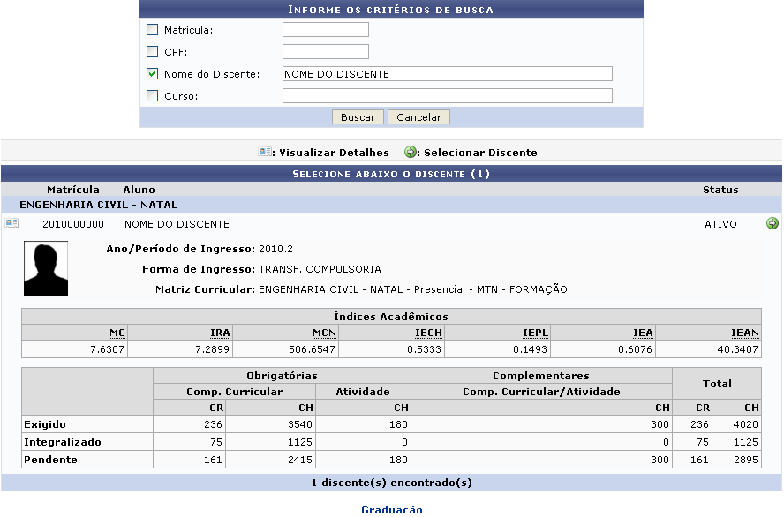Figura 3: Visualizar Detalhes do Discente
Clique no ícone para selecionar o discente desejado. Será disponibilizada uma tela onde o usuário deverá selecionar a atividade desejada na lista apresentada pelo sistema, como mostra a figura abaixo:
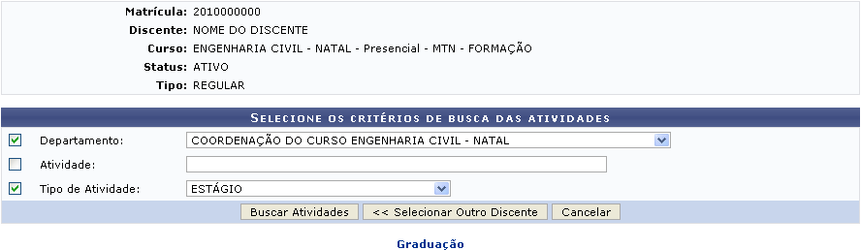Figura 4: Critérios de Busca das Atividades
O usuário deverá informar o Departamento ao qual a atividade está vinculada, o nome da Atividade e/ou o Tipo de Atividade.
O Tipo de Atividade apresentará as seguintes opções para seleção:
- ATIVIDADES COMPLEMENTARES: Constituem um conjunto de estratégias didático-pedagógicas que permitem, no âmbito do currículo, a articulação entre teoria e prática e a complementação dos saberes e habilidades necessários, a serem desenvolvidas durante o período de formação do estudante.
- ESTÁGIO: Atividade acadêmica específica, com objetivo de aprendizagem social, profissional e cultural, constituindo-se uma intervenção prática em situações de vida e trabalho. Pode ser obrigatório, ou não obrigatório.
- TRABALHO DE CONCLUSÃO DE CURSO: Corresponde a uma produção acadêmica que expresse as competências e habilidades desenvolvidas pelos alunos, assim como os conhecimentos por estes adquiridos durante o curso de graduação, e tem sua regulamentação em cada colegiado de curso, podendo ser realizado nas formas de monografia, memorial, artigo científico para publicação ou outra forma definida pelo colegiado de curso.
- ATIVIDADE INTEGRADORA DE FORMAÇÃO: Tem como principal objetivo integrar conteúdos e metodologias provenientes do processo de ensino-aprendizagem ao lado prático do Curso, ou seja, aliando conhecimento e prática, permitindo aos discentes associar e abordar problemas e posteriormente avaliá-los com o conhecimento adquirido em sala de aula.
Caso queira retornar à página anterior e buscar por outro discente, clique em Selecionar Outro Discente.
Optando por dar continuidade ao processo de busca, o usuário deverá informar o(s) critério(s) desejado(s). Em seguida, clicar em Buscar Atividades. Na tela a ser gerada, o usuário deverá selecionar a atividade desejada.
Exemplificaremos com o Departamento COORDENAÇÃO DO CURSO DE ENGENHARIA CIVIL - NATAL e o Tipo ESTÁGIO.
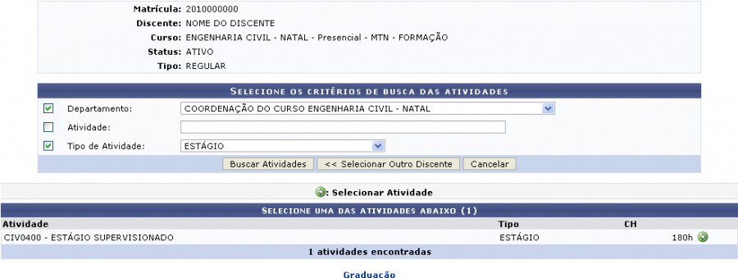Figura 5: Selecionar Atividade
Clique no ícone para selecionar a atividade. A página seguinte será fornecida.
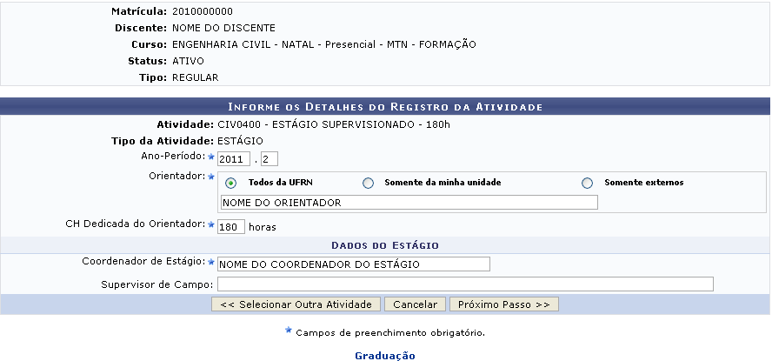Figura 6: Detalhes do Registro da Atividade
O usuário deverá informar os seguintes campos:
- Ano-Período: Ano-período de realização do estágio;
- Orientador: Docente que irá orientar o discente no curso da atividade;
- CH Dedicada do Orientador: Carga horária, em horas, dedicadas pelo docente na orientação da atividade;
- Coordenador de Estágio: Servidor que coordenará o estágio;
- Supervisor de Campo: Responsável, no local de estágio, pela supervisão do estagiário;
Nos campos Orientador e Coordenador de Estágio, o sistema irá sugerir uma lista de possíveis resultados após a inserção das letras iniciais.
Após informar devidamente os critérios, clique em Próximo Passo. A tela seguinte será gerada.
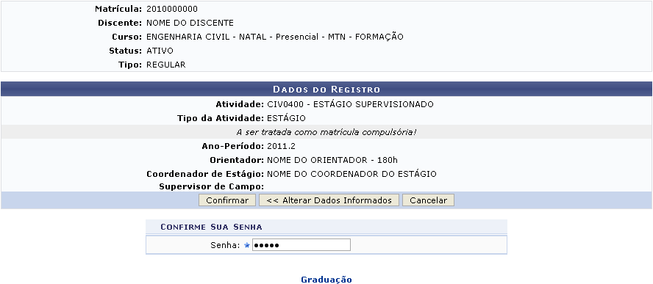Figura 7: Confirmar Registro
Para retornar à página inicial do módulo, clique em . Esta função será válida para todas as telas que a apresentar.
Se desejar modificar os dados fornecidos anteriormente, clique em Alterar Dados Informados.
Para concluir a operação, insira a senha de usuário e clique em Confirmar.
O sistema apresentará a seguinte mensagem de sucesso:
Figura 8: Mensagem de Sucesso
Bom Trabalho!

Manuais Relacionados
- Validar Compulsoriamente
<< Voltar - Manuais do SIGAA

